**Grupa fokusowa dla pracowników medycznych – Zapraszamy Państwa do podzielenia się swoimi doświadczeniami w opiece nad pacjentami LGBTI**

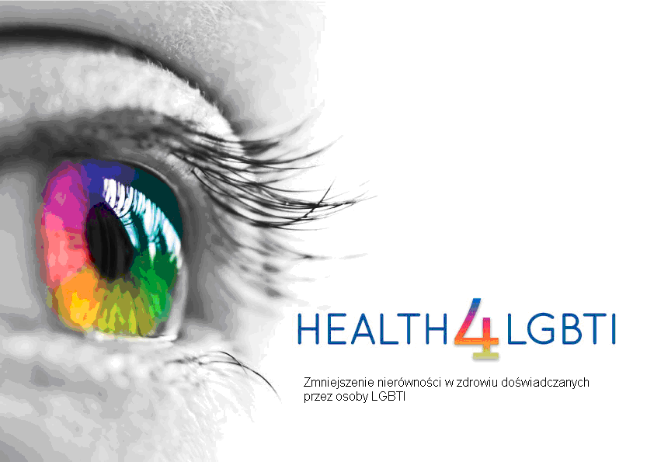

Zapraszamy pracowników medycznych do udziału w grupie fokusowej organizowanej przez Narodowy Instytut Zdrowia Publicznego - Państwowy Zakład Higieny [NIZP-PZH]. Przedyskutujemy jak, według Państwa doświadczeń, można poprawić dostęp do usług medycznych i jakość opieki medycznej dla osób LGBTI – lesbijki, geje, osoby biseksualne, transpłciowe i interseksualne.

Badanie realizowane jest w ramach pilotażowego projektu Komisji Europejskiej, który został przyznany konsorcjum uwzględniającemu środowiska akademickie/organizacje zdrowia publicznego oraz organizacje pozarządowe działające na rzecz osób LGBTI oraz zmniejszania nierówności w zdrowiu doświadczanych przez różne grupy społeczne.

Grupa fokusowa będzie nieformalnym spotkaniem dyskusyjnym 10 pracowników medycznych, której celem będzie wymiana doświadczeń, nowych pomysłów oraz sugestii, co należy zmienić, aby zmniejszyć nierówności w dostępie do służby zdrowia, których doświadczają osoby LGBTI (kontakt lekarz-pacjent, ograniczenie lub nieadekwatność proponowanych badań, itd.).

Chcemy odpowiedzieć na pytanie: „Jakie wyzwania stoją przed pracownikami medycznymi chcącymi udzielić adekwatnych świadczeń medycznych pacjentom LGBTI i jakie zmiany chcielibyśmy osiągnąć w przyszłości?”

W celu potwierdzenia udziału oraz uzyskania dodatkowych informacji co do miejsca spotkania, proszę skontaktować się z organizatorem grup fokusowych:

Marta Niedźwiedzka-Stadnik; e-mail: [mniedzwiedzka@pzh.gov.pl](mailto:mniedzwiedzka@pzh.gov.pl);

tel. (22) 54-21-248 ; mob. 663-755-711

**Miejsce i czas spotkania:**

Warszawa – studio nagrań fokusowych

**8 września 18:00-20:00**

Szczególnie zachęcamy do udziału i kontaktu z nami pracowników medycznych, którzy mieli już doświadczenia, pozytywne lub negatywne, z udzieleniem świadczeń medycznych pacjentom LGBTI oraz tych, którzy mają kontakt z pacjentami LGBTI.

**Udział w badaniu jest w pełni anonimowy.**

**Dziękujemy za Twój udział w badaniu!**

Projekt: *‘A pilot project related to reducing health inequalities experienced by LGBTI people’ (SANTE/2015/C4/035)* jestrealizowany i finansowany przez

Komsję Europejską*.* Główny wykonawca (Zadanie 2): Dr Nigel Sherriff - Uniwersytet w Brighton, (UK); email: [n.s.sherriff@brighton.ac.uk](mailto:n.s.sherriff@brighton.ac.uk); tel. +441273644539